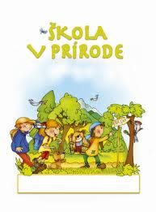
Žiaci našej školy sa vďaka projektu „ Deti vetra putujú za slnkom“ zúčastnili školy v prírode, ktorá sa konala v Turistickom hotely DROTÁR v obci Hronec. Turistický hotel sa nachádza v tichom a peknom prostredí, obklopený krásnou prírodou.

Pobyt sa uskutočnil od 12.11.2012 do 16.11.2012. Zúčastnilo sa ho 40 žiakov, ktorí sa zapájali do aktivít realizovaných v škole počas konania projektu. Na bezpečný a príjemný pobyt žiakov dohliadali pani učiteľky Mgr. A. Dobrotová, Mgr. G. Ružinová, Mgr. K. Kučerová a pani asistentka L. Pokošová.
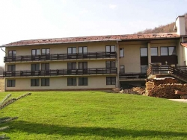

Cieľom školy v prírode bolo rozšíriť si teoretické poznatky nadobudnuté počas kurzov realizovaných v škole o praktické skúsenosti, zručnosti a návyky.
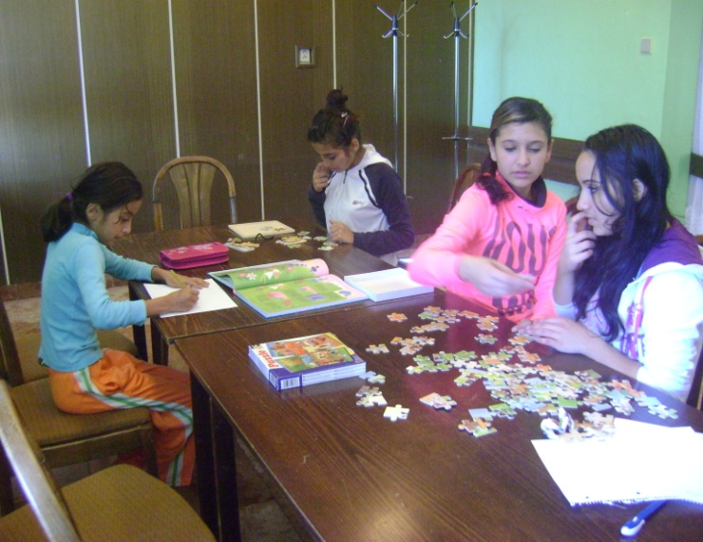

Žiaci si upevňovali zdravie, rozvíjali hygienické návyky a sebaobslužné práce, telesnú zdatnosť, kultúrno-spoločenské návyky a estetické cítenie.

Z pohľadu pedagogického dozoru bol tento pobyt pre žiakov veľkým prínosom. Žiaci sa naučili samostatnosti a zodpovednosti. Využili teoretické poznatky získané na kurzoch. Ich správanie a práca bola na veľmi dobrej úrovni, čo vyzdvihol aj personál rekreačného zariadenia.
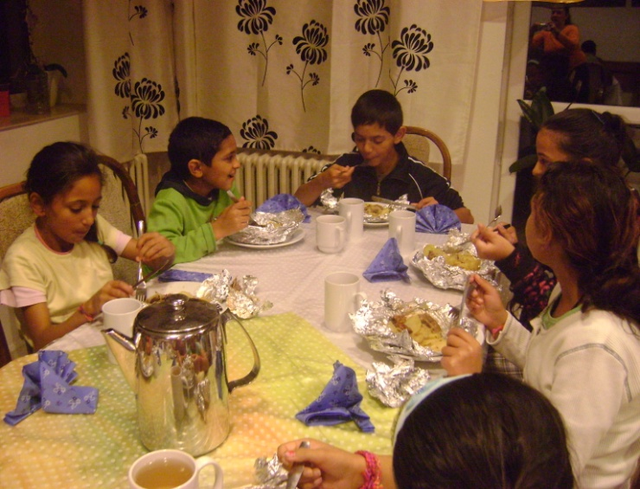

Žiakom sa v škole v prírode veľmi páčilo. S nadšením sa zapájali do všetkých aktivít. Veľmi si obľúbili vychádzky do lesa. Keď nastal čas odchodu domov, boli smutní a priali si pobyt predĺžiť. Aj s odstupom času by sa žiaci veľmi radi vrátili.

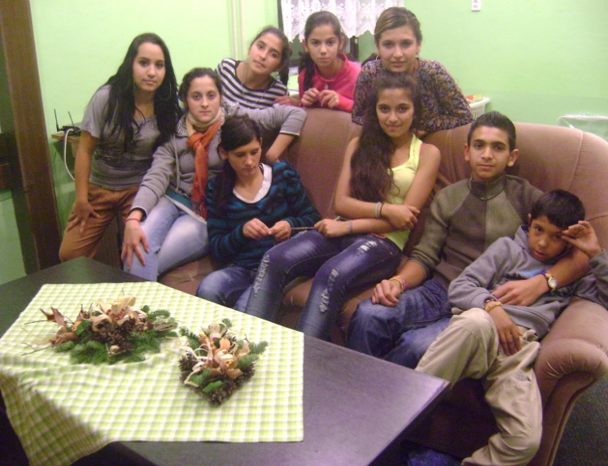

Veľké poďakovanie patrí vedúcemu turistického hotela Drotár a taktiež jeho zamestnancom, ktorí nás srdečne prijali a veľmi dobre sa o nás starali.

Škola v prírode naplnila očakávania nielen pedagógov ale hlavné detí, ktoré si v krásnej prírode a hlavne hravou formou splnili stanovené ciele o čom svedčia aj výpovede všetkých účastníkov pobytu, ktorí svoje pocity zhrnuli do jediného slova
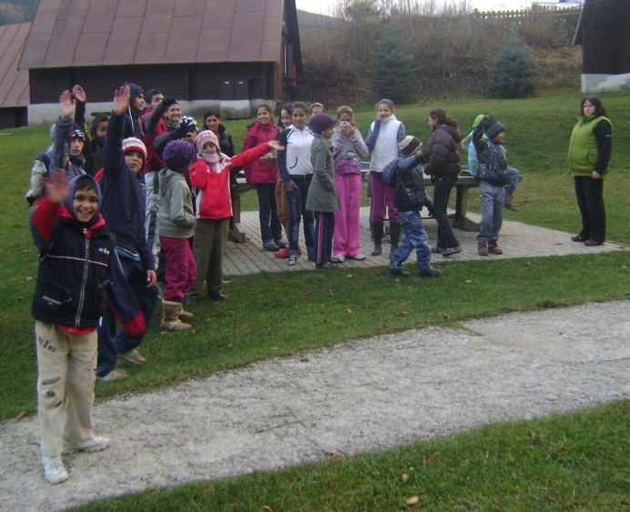
Dúfame, že ešte niekedy dovidenia!!!

